Diaconie Evangelisch-Lutherse Gemeente Amsterdam
Maasstraat 148 – 1079BK Amsterdam
Tel. 020 4044708 Email: info@diaconie.com Website: www.elgadam.nl

Diaconale Info juni 2007
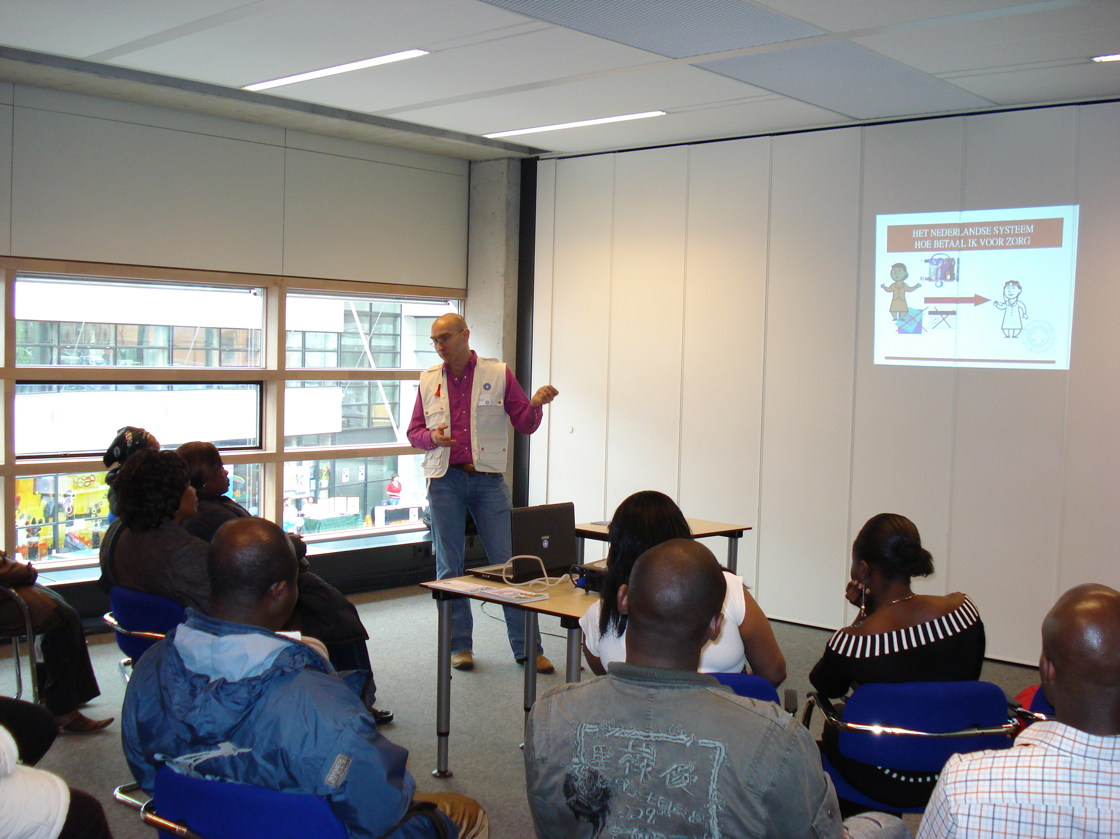
Medewerker van Dokters van de wereld geeft voorlichting over Nederlandse gezondheidszorg op Sing4life Gospelfestival op 12 mei jl. in Amsterdam Zuid-Oost

Waar denk je aan bij diaken? Toen we dit tijdens de ontmoeting met 9 belijdeniscatechisanten uit Zuidoost vroegen kwamen de volgende kreten op een flap: Nonnen. Vroeger. Koster. Iemand die iets organiseert wat je niet ziet. Geld. Iemand naast de kerk. Hulpverlening. Het leverde een mooi gesprek op. Niet alleen kwam aan de orde: wat kan diaconaat voor mij betekenen, maar ook wat kan ik betekenen voor diaconaat in de samenleving. Dat balletje rolt vast verder.

Werelddiaconaat. De Diaconie besloot in haar vergadering van april op voorstel van de werkgroep buitenland o.m. de volgende projecten te steunen:
*Aidsprogramma St. Luke in Uganda. Bijdrage: € 2.000
*Drinkwaterprojecten in Vogelkop in Papoea. Bijdrage: € 2.000
*Hunq Mayu, sociale en juridische bijstand voor meisjes in de huishouding in Peru. Bijdrage: € 2.000
*Jongerencentrum Al Aqsa in Gaza. Bijdrage: € 3.000
*Klimaatplan van Kerkinactie o.a. duurzaam landbouwproject in Kameroen. Bijdrage: € 5.000
*Diaconale projecten Lutherse Wereldfederatie. Bijdrage: € 10.000
Help mee deze bijdragen bijeen te brengen via de collecten en giften. Er is meer info beschikbaar over deze projecten (o.a. foto’s). Prima inzetbaar om in uw Brandpunt of andere gemeenschap voor het voetlicht te brengen.

Retourtje Water. De Diaconie gaat voor duurzaamheid. Samen met Waternet en het Amsterdams Natuur en Milieu Educatie Centrum nodigden we enkele basisscholen in de stad om in het seizoen 2007/2008 mee te doen met ‘Retourtje Water’. Een hoofd-en-handen-project milieu-project. Intussen zijn er al 5 scholen enthousiast. Er kunnen 8 meedoen. Meer weten of interesse voor de school van uw (klein)kinderen of de school in uw buurt? Laat het even horen, dan sturen we nadere info.

Sing4Life. Op 12 mei stond het CEC-gebouw spiritueel in vuur en vlam. Acht koren en een rapgroep streden tijdens een gospelfestival om beste lied over hiv en aids. Het idee voor een Gospel Festival begon klein met een idee van pastor Cor Ofman van het Kerkhuis om migrantenjongeren via muziek te laten nadenken over de gevaren van hiv en aids. De Diaconie steunde dit project en was ook present met een stand. Festival gemist? De liederen staan op een cd. Verkrijgbaar voor € 10 bij Diaconie en Kerkhuis en daarmee steunt u deze activiteiten.

Augustana. Die zaterdag 12 mei was een drukke dag, want ook de Augustana-kerk had ivm haar 50-jarig jubileum een goedbezochte bijeenkomst: het symposium ‘veelkleurig en geborgen’. Onze voorzitter mw. An van der Sluis hield namens de Diaconie een toespraakje en overhandigde een veelkleurige (deel)schaal. Symposium gemist? Op zondag 10 juni is er een herkansing dan organiseert de Augustana-gemeenschap een multicultureel korenfestival (14.00-17.00 uur), waar u van harte welkom bent.
En als we toch in Bos & Lommer zitten, het Interreligieus Beraad aldaar organiseert op 14 juni een bijeenkomst over ‘Plussen en minnen van interreligieuze samenwerking’. Meer info via info@hanskrikke.nl

Schiphol-Oost. Via de Van Heinde en Verre diensten in de Oude Lutherse Kerk, deelname aan wakes en de Paasgroeten-actie op Palmzondag zijn we betrokken geraakt bij de vreemdelingenbewaring op Schiphol-Oost. Naast de katholieke pastor Evers is er nu ook van protestantse zijde pastor Van de Venis gestart. Er is het plan om nu weer met een vrijwilligersgroep te starten die meewerken aan de kerkdiensten in de kapel in Schiphol-Oost. Wilt u meedenken of meewerken of kent u anderen die zich mogelijk in willen zetten voor deze diaconale activiteit laat het ons even weten.

Stille hulp en omzien naar elkaar. Bij de Diaconie groeit het aantal hulpvragen van mensen in de knel. Ook zien we dat er heel veel mensen in onze stad in een sociaal isolement zitten. Tegelijk staat onze vrijwillige menskracht in onze gemeenschap onder druk. In onze vergaderingen hebben we gesproken over hoe we het over een andere boeg kunnen gooien en vernieuwen. Immers die oer-diaconale taak van helpen waar geen helpers zijn en omzien naar de ander is ook in 2007 uiterst actueel. We maakten een korte notitie die we in mei ter bespreking naar de brandpunten stuurden. Enkele spitsen: aangescherpt ‘profiel’ van de diaken, partnerschap met bezoekprojecten buiten de kerk en een project ‘kopje thee plus’. Helpt u mee deze discussie in onze gemeenschappen te voeren en mee te zoeken naar nieuwe wegen? De notitie is verkrijgbaar bij het Diaconaal Bureau.

Aangepast vervoer Connexxion. In de vorige Info maakten we melding van onze brief aan wethouder Marijke Vos over de misstanden in het aangepaste vervoer voor ouderen en mensen met een handicap.We kregen heel snel antwoord van de wethouder en vervolgens van Connexxion die uitgebreid excuses aanbood en toezegde om maatregelen te treffen. We maakten de afspraak om nieuwe klachten te registreren en deze kort te sluiten. Via de gemeentediakenen zijn klachtenformulieren uitgezet. Signaleert u mee, want the proof of the pudding is in the eating. M.a.w. het gaat om de praktijk.

Gaat u wel eens naar de Bieb? Een tijdje geleden ontving u het Jaarbericht van de Diaconie. We willen ons werk natuurlijk ook laten zien aan mensen buiten onze gemeenschap. We zouden daarom graag de Jaarberichten in de folderkasten van de openbare bibliotheken willen hebben. Zou u willen helpen door er een aantal bij de bieb in uw buurt te leggen? Laat even weten als u mee wilt doen en om welke bibliotheek het gaat. Hartelijk dank.

25 Jaar contact met de Lutherse gemeente in Warschau. Dit jaar vieren we dat er 25 jaar geleden het contact met de Lutherse gemeente in Warschau werd gestart. Indertijd in heel andere politieke en economische omstandigheden, maar de band is gebleven. N.a.v. het bezoek van de diaconie-delegatie (zie verslag in kerkblad van januari) willen we nagaan of we samen met onze Poolse partner nieuwe impulsen aan dit contact kunnen geven. We denken o.m. de mogelijkheden van een diaconaal jaar voor Poolse jongeren in Amsterdam en Amsterdamse jongeren in Warschau. In het 1e weekend van Advent gaat er delegatie naar Warschau. Deze keer ivm het feestelijke karakter ook een paar mensen van het 1e uur.
Verder willen we naast de jaarlijkse bijdrage voor ‘stille hulp’ in Warschau een extra bijdrage geven voor een jongeren-project en/of verzorgingstehuis Tabitha in Warschau. Hoort u meer over.

Ste®k voor vreemdelingen in afwachting van een status of perspectief. Samen met het Kerkhuis, WOU (Werkgroep Opvang Uitgeprocedeerden). ASKV Steunpunt Vluchtelingen en Parent and Child Support for Africans (PSCA) maken we ons ‘sterk’ voor extra huisvesting voor bovengenoemde groep. Momenteel zijn we hierover in gesprek met woningcorporatie Rochdale. Als organisaties komen we via spreekuren en netwerken veel met deze groep in aanraking. Zonder een goede ‘stek’ en adequate hulp is hun kwetsbaarheid groot en kunnen deze mensen een gemakkelijke prooi worden van criminaliteit, prostitutie, uitbuiting (arbeid/huisvesting), verslaving etc.

Grootstedelijk Diaconaal Overleg. Sinds jaar en dag is er een overleg van diaconieën van de classes Amsterdam. Op 9 mei waren we met 15 diakenen te gast bij de Diaconie van Duivendrecht. Onze PKN-classisconsulent Otto Sondorp presenteerde de mogelijkheden van Kerkinactie Interactief: een aanpak om kerken/groepen in Nederland direct te koppelen aan projecten in het buitenland. Zie www.kerkinactie.nl (Kerkinactie in uw kerk). Martin Teunissen van Impulsis –frontdesk van ICCO, Kerkinactie en Edukans- informeerde over support-mogelijkheden van deze landelijke organisaties voor ‘eigen’ projecten in het buitenland. Zie www.impulsis.nl Als datum voor de volgende GDO spraken we af: 27 februari 2008 We zijn dan te gast bij de Muiderkerk.

Signaleren van projecten/initiatieven. De Diaconie steunt van harte projecten en initiatieven in de stad die gericht zijn op mensen in de knel. Mits er een goed plan ligt natuurlijk. Aanvragen kunnen worden ingediend bij het Diaconaal Bureau. Voorbeelden van projecten die we steunden vindt u op de website www.elgadam.nl
Op het collecterooster staan 4 vrije collecten waar de brandpunten zelf diaconale doelen in de eigen buurt voor kunnen bepalen. Een mooie kans om de samenleving in uw eigen omgeving op de liturgie te zetten. De diakenen van de Maarten Luther Kerk deden dat het afgelopen jaar via een actie voor Stichting Spreekbuis (dak- en thuislozenopvang) en brachten € 1537 op. Samen met een toezegging van de Lutherse Diaconie kon er op zondag 13 mei € 3037 overhandigd worden aan de penningmeester van Spreekbuis.

Open Monumentendagen. Op 8 en 9 september zijn er weer de Open Monumentendagen. Onderwerp is: monumenten van de 20e eeuw. De Lutherhof gaat hiervoor op de zaterdag open. Ook de Augustana-kerk haakt in. Maar ook ons monument van 17e eeuw de Oude Lutherse Kerk gaat beide dagen weer open. De Diaconie zal present zijn met een thema-stand over ‘Water’. Hiervoor kunnen we nog prima een paar vrijwilligers gebruiken.

Voorzitter. Onze gewaardeerde voorzitter mw. An van der Sluis was in mei jl. aftredend. Op verzoek van de Diaconie heeft ze zich bereid verklaard om nog een jaar door te gaan. Hiervoor heeft de kerkenraad inmiddels dispensatie verleend. Maar mei 2008 is het zo, dus we zoeken naar iemand die dan het estafette-stokje over wil en kan nemen. Suggesties zijn welkom. Voor belangstellenden in deze vrijwilligersfunctie is een korte profielschets verkrijgbaar.

Secretaresse. Het duurt gelukkig nog even, maar onze medewerkster Fien Berger zal ons per 1 november gaan verlaten. De functie zullen we vervolgens een andere invulling gaan geven: de boekhouding gaan we grotendeels uitbesteden aan een extern bureau en het zwaartepunt komt op ‘secretaresse’ te liggen. Een functieomschrijving en profiel staat op de website www.elgadam.nl Tipt u rustig mensen in uw eigen netwerk.

Diaconale agenda o.a.
6 juni: Daklozendag
6 juni: Theater over vrouwen in de bijbel. Nieuwe Stad. Ivm 10-jarig jubileum Brasa
7 juni: Werkgroep ‘Retourtje Water’ bij Waternet
9 juni: Lutherse wandeling door Amsterdam (met o.a. diaconale historische plekken)
10 juni: Multicultureel korenfestival Augustana
12 juni: Dagelijks bestuur Diaconie
14 juni: ‘Plussen en minnen van interreligieuze samenwerking’ B&L Interrel. Beraad
31 aug: Werkgroep binnenland
8 sept: Open Monumentendagen met Diaconie-stand in OLK (8 en 9 september)
11 sept: Diaconie-vergadering
27 sept: Gemeentediakenen
2 okt: Dagelijks bestuur Diaconie
9 okt: Werkgroep buitenland
23 okt: Gehaktcommissie
30 okt: Jaarvergadering
1 dec: Delegatie naar Warschau (ivm 25-jarig contact)

